NÁVOD K OBSLUZE
Karabinová konverze pro samonabíjecí pistole typu COLT 1911 A1 - CCU

Předmluva

Vítejte mezi šťastnými vlastníky karabinové konverze CCU

Důležitá upozornění
Při převzetí konverze zkontrolujte zda je vybitá !
S konverzí a se zbraní vždy manipulujte jako kdyby byla nabitá !
Nikdy na nikoho nemiřte !
Manipulaci s konverzí nacvičujte pouze v nenabitém stavu !
Při střelbě používejte ochranné pomůcky (brýle, chrániče sluchu).

Buďte si 100 % jisti o cílu své střelby a o tom, co se za tímto cílem nachází !

Upozornění na střelivo
Používejte pouze kvalitní originální střelivo v odpovídající kvalitě, schválené státní zkušebnou a pouze v ráži pro kterou je konverze určena.
Pro zachování správné funkce při přebíjení, doporučuje výrobce používat sériové, dostatečně výkonné střelivo.

Úvodem
Tato konverze je určena pro samonabíjecí pistole vycházející z řady Colt 1911. Konverze funguje i se všemi klony a velikostmi této zbraně (Colt Government, Gold Cup Commander, Officer, Para Ordnance P14, P13, P12, Springfield, Llama, Norinco atd.) Konverze také pracuje s pistolemi odlišných ráží. Je však nutné použít správný zásobník. To znamená, že pokud máte například pistoli v ráži 9mm Luger, lze na ní použít konverzi v ráži .45 ACP, při použití odpovídajícího zásobníku. Klasickým příkladem může být např. Para Ordnance P16-40 v ráži .40 SW se zásobníkem pro P14-45. Jedinou vzjímku tvoří případ, kdy bz jste použili pro pistoli jiné ráže než je 9mm Luger konverzi v ráži 9mm Luger. Pak je nutné, mimo zásobníku, použít i zvětšený vyhazovač pro ráži 9mm Luger.
U pistolí, které mají hlaveň opatřenou rampičkou, je nutné použít součástku "Para Block", kterou je možné zakoupit spolu s konverzí.
Konverze se skládá z hlavně, dynamiského závěru a jeho pouzdra. Bez použití rámu zbraně se spoušťovým a bicím mechanismem není konverze sama o sobě schopna střelby. Hlaveň konverze je vyrobena z kvalitní nerezové.

Instalace konverze
- Ujistěte se, že je zbraň vybitá a vyjměte ze zbraně zásobník. Sejměte z rámu zbraně závěr s hlavní a vratnou pružinou, tak jak je to popsánu v manuálu Vaší zbraně.
- Natáhněte bicí mechanismus.
- Na konverzi pomocí ovládací páčky natáhněte závěr do polohy, ve které může být zajištěn v okrouhlém výřezu na jeho levé straně viz obr.1. V tomto vybrání se závěr zajistí povytažením ovládací páčky, kterou se manipuluje se závěrem. Páčka je umístěna na levé straně konverze. Při tomto úkonu Vám zůstane otevřený závěr konverze. Viz obrázek tvaru otvoru. Bez zajištění natahovací páky v příslušném otvoru, NELZE správně nainstalovat rám zbraně.
obr.1
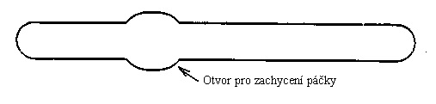
- Rám Vaší zbraně vsunete do konverze tak, že nejprve přiložíte rám ze spodu do konverze a druhým pohybem ho zasunete do odpovídajících drážek v konverzi směrem dopředu viz obr.2
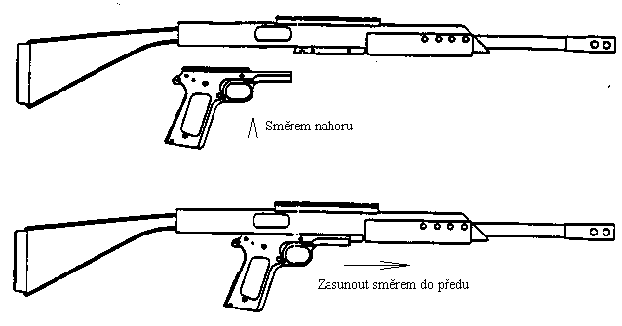
- Po nainstalování rámu zbraně do konverze, zajistěte oba celky vložením záchytu závěru do otvoru na rámu zbraně. Při správné instalaci jsou v zákrytu otvor pro záchyt závěru na rámu zbraně a půlkruhový výřez, kterým záchyt projde a zajistí tak konverzi vůči rámu obr.4 a 5.

obr.4
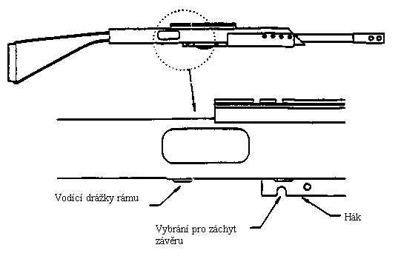

obr. 5
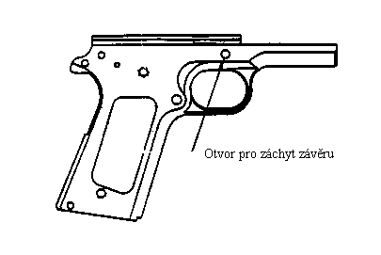

- Závěr konverze vrátíte zpět do přední polohy opětovným povytažením ovládací páčky a jeho vypuštěním vpřed.

Zpětné sejmutí konverze z rámu
- Ujistěte se, že je zbraň vybitá a vyjměte zásobník.
- Natáhněte závěr do zadní polohy a pomocí ovládací páky ho v ní zajistěte
- Vyjměte záchyt závěru
- Vyjměte rám zbraně z konverze jeho povytažením směrem do zadu, a pak dolu

Čištění konverze a její údržba
Konverzi čistěte po každém použití běžnými čistícími prostředky na zbraně. Konverze nevyžaduje žádnou zvláštní údržbu. Její mechanismus by měl být trvale udržován dobře promazaný některými z běžných mazacích sprejů (WD 40, Remington Oil atd.)

Důležitá upozornění
Konverze nemusí fungovat s některými zbraněmi, které jsou opatřeny oboustrannou,, zvětšenou pojistkou. V tomto případě je třeba použít pojistku standardní.
Konverze není vybavena střeleckou pohotovostí, takže po poslední ráně nezůstává závěr v zadní poloze. Proto se při každé manipulaci s konverzí ujistěte, že není v komoře náboj. Riziko opomenutí náboje komoře konverze do jisté míry snižuje skutečnost, že oddělování a spojování rámu s konverzí lze provést pouze v případě, že je otevřený závěr konverze.

Technické údaje
 | CCU
Ráže | .45 ACP (9x19mm, .40SW, 10mm Auto)
Délka hlavně (mm) | 420
Celková délka (mm) | 845
Hmotnost konverze (g) | cca 2900

Nárůst úsťové rychlosti střely vystřelené s konverze je oproti výstřelu z původní krátké zbraně o cca 25% !
Nárůst dopadové energie je o cca 40% !

Příslušenství
Ke konverzi je možné dodat řadu doplňků, které můžete objednat u prodejce, nebo přímého dovozce firmy Ivo Hofman – PROARMS. Tel. 0602 258669, fax: 02 22711986
Ceny jsou uvedeny vč. DPH

Ceník doplňků
Para Block pro zbraně vybavené hlavní s rampičkou 650,-

Lišta se stavitelnými mířidly 2800,-
Adapter pro upnutí taktických doplňků jako je laser, svítilna 1500,-
Výplň pažby – plastová 850,-
Kryt pažby – černý nylon 680,-
Montážní kroužky pro optiku nebo kolimátor 600,-

Záruční podmínky
Prodejce neručí za závady vzniklé přirozeným stárnutím, opotřebením, nevhodným uskladněním, neodbornou opravou, hrubým zacházením, mechanickým poškozením uživatele, nesprávnou údržbou nebo používáním výrobku k jiným účelům než ke kterým je výrobek určen. Záruka se nevztahuje též na mechanické poškození nepřípustnými zásahy, na poškození neodvratnou událostí nebo vyšší mocí.
Záruka se vztahuje na všechny vady výrobku pro které se stal výrobek nepouživatelným následkem vadného materiálu nebo vad ve výrobě. Dále se podmínky záruky řídí platnými právními předpisy.
Délka záruky je 12 měsíců od data prodeje.
Při reklamaci je nutné předložit prodejcem řádně vyplněný záruční list.

Záruku je možné uplatnit u prodejce nebo přímo u dovozce zbraně - firmy
Ivo Hofman - PROARMS tel. 02/22711986, 0602 258669, po předložení vyplněného záručního listu, dokladu o koupi a popisu závady.
-----------------------------------------------------------------------------------------------------------------

Záruční list
Datum prodeje:
Model:
Výrobní číslo:

Prodejce:

